Géographie : les mobilités humaines transnationales
Le parcours d'un migrant
Fiche de travail

Auto-évaluation des compétences travaillées
Organiser son travail dans le cadre d'un groupe pour élaborer une tâche commune | MI | MF | MS | TBM
Extraire des informations pertinentes pour répondre à une question portant sur un document, les classer, les hiérarchiser | MI | MF | MS | TBM
Nommer, localiser et caractériser des espaces plus complexes | MI | MF | MS | TBM
Réaliser des productions graphiques et cartographiques | MI | MF | MS | TBM
S'exprimer à l'oral pour penser, communiquer et échanger | MI | MF | MS | TBM

1. Découvrez votre enveloppe. Quel parcours de migrant allez-vous retracer? Celui de...
 Lisa Rivalin  Som Bahadur Rahadi  Sadiq Hussain

2. Prenez connaissance des documents dans l'enveloppe.
3. Le groupe s'organise et coopère afin d'extraire les informations qui permettront de compléter le tableau ci dessous :

Profil du migrant* | Origine géographique | Motivations poussant au départ | Destinations souhaitées,  destination réelle | Frontières traversées | Moyens de transport empruntés | Obstacles et conditions de vie

* nom, âge, situation familiale et professionnelle

4. Complétez la carte et la légende ci-dessous. La carte doit montrer le parcours du migrant étudié, le pays de départ, les pays et frontières traversés ainsi que les obstacles rencontrés. Pour chaque colonne de la légende, vous devez choisir au moins un figuré différent. Aidez-vous de la fiche méthode.
Titre : Le parcours d'un migrant : celui de …...........................................
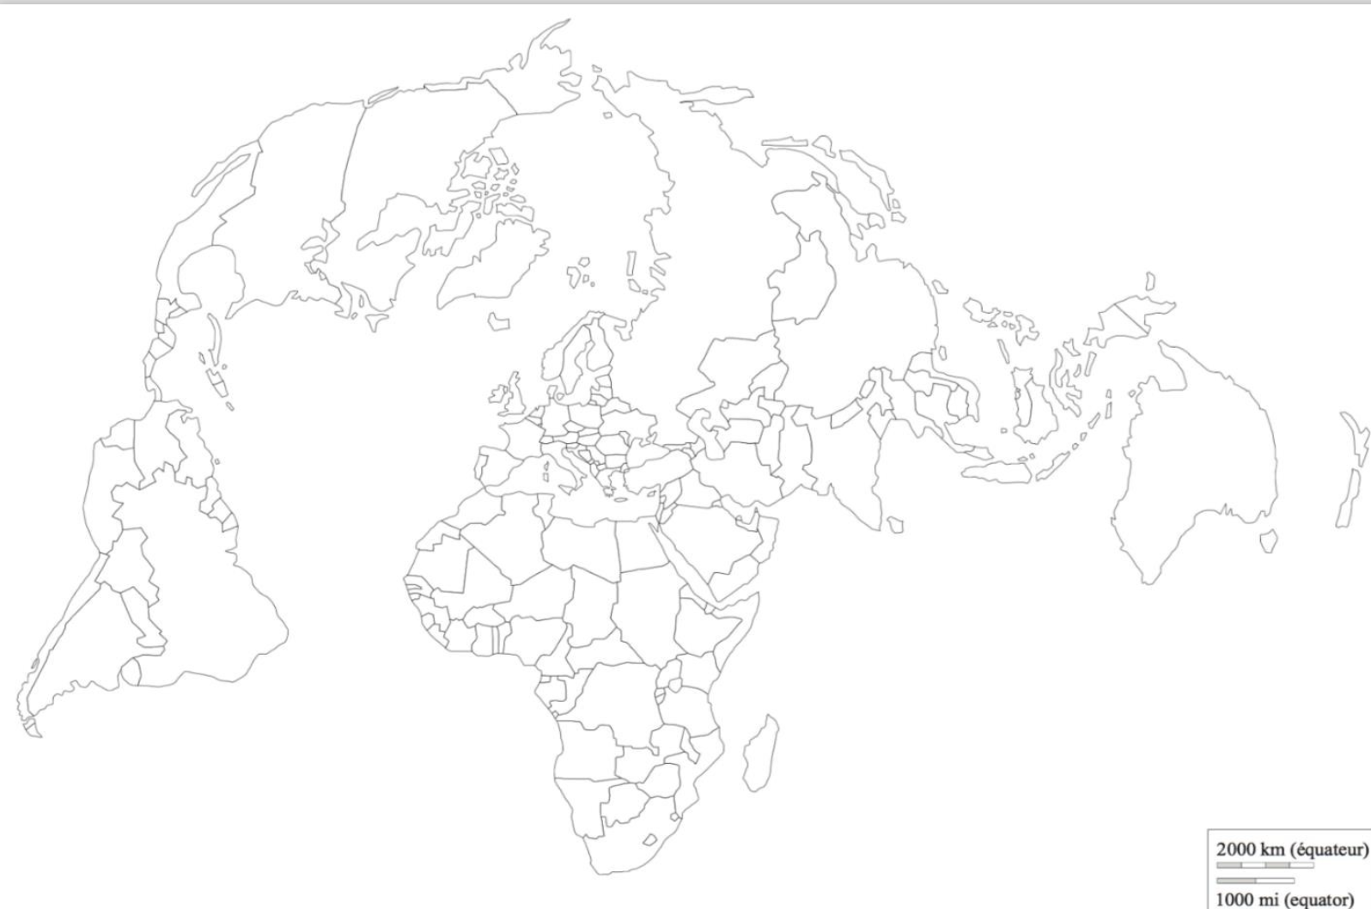

Légende :
1. un itinéraire parcouru
2. Des pays traversés et des frontières franchies
3. Des obstacles rencontrés

5. Votre groupe se prépare enfin à présenter le parcours du migrant étudié devant le reste de la classe. N'hésitez pas à aller plus loin (voir la fiche dans l'enveloppe) s'il vous reste du temps.

